NHẮC LẠI KIẾN THỨC CHƯƠNG 3 – HÌNH HỌC 9
1. Góc ở tâm
Góc có đỉnh trùng với tâm của đường tròn được gọi là góc ở tâm.
+ Hai cạnh của góc ở tâm cắt đường tròn tại hai điểm, do đó chia đường tròn thành hai cung.
⋅ Với các góc α ( 0 < α < 180°) thì cung nằm bên trong góc được gọi là cung nhỏ.
⋅ Cung nằm bên ngoài góc được gọi là cung lớn.
2. Số đo góc.
+ Số đo của cung nhỏ bằng số đo góc ở tâm chắn cung đó.
+ Số đo của cung lớn bằng hiệu giữa 360° và số đo cung nhỏ (có chung hai mút với cung lớn).
+ Số đo của nửa đường tròn bằng 180°
+ Kí hiệu số đo của cung AB là sđ 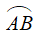.
3. Liện hệ giữa cung và dây
a) Định lí 1
Với hai cung nhỏ trong một đường tròn hay trong hai đường tròn bằng nhau:
+ Hai cung bằng nhau căng hai dây bằng nhau.
+ Hai dây bằng nhau căng hai cung bằng nhau.
b) Định lí 2
Với hai cung nhỏ trong một đường tròn hay trong hai đường tròn bằng nhau:
+ Cung lớn hơn căng dây lớn hơn.
+ Dây lớn hơn căng cung lớn hơn.
c) Mở rộng
+ Trong một đường tròn, hai cung bị chắn giữa hai dây song song thì bằng nhau.
+ Trong một đường tròn, đường kính đi qua điểm chính giữa của một cung thì đi qua trung điểm của dây căng cung ấy.
+ Trong một đường tròn, đường kính đi qua trung điểm của một dây (không đi qua tâm) thì đi qua điểm chính giữa của cung bị căng bởi dây ấy.
+ Trong một đường tròn, đường kính đi qua điểm chính giữa của một cung thì vuông góc với dây căng cung ấy và ngược lại.
4. Góc nội tiếp
a) Định nghĩa
+ Góc nội tiếp là góc có đỉnh nằm trên đường tròn và hai cạnh chứa hai dây cung của đường tròn đó.
+ Cung nằm bên trong góc được gọi là cung bị chắn.
b) Định lý.
Trong một đường tròn, số đo của góc nội tiếp bằng nửa số đo của cung bị chắn.
+ Ta có thể viết: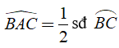
c) Hệ quả.
Trong một đường tròn:
+ Các góc nội tiếp bằng nhau chắn các cung bằng nhau.
+ Các góc nội tiếp cùng chắn một cung hoặc chắn các cung bằng nhau thì bằng nhau.
+ Góc nội tiếp (nhỏ hơn hoặc bằng 90°) có số đo bằng nửa số đo của góc ở tâm cùng chắn một cung.
+ Góc nội tiếp chắn nửa đường tròn là góc vuông.
5. Góc tạo bởi tiếp tuyến và dây cung
a) Định nghĩa
+ Góc tạo bởi tia tiếp tuyến và dây cung là góc có đỉnh nằm trên đường tròn, một cạnh là một tia tiếp tuyến còn cạnh kia chứa dây cung của đường tròn.
+ Cung nằm bên trong là cung bị chắn.
b) Định lý.
Số đo của góc tạo bởi tiếp tuyến và dây cung bằng nửa số đo của cung bị chắn.
6. Góc có đỉnh ở bên trong đường tròn
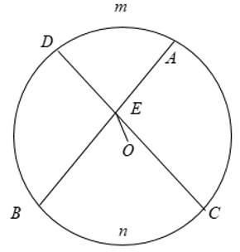
+ Góc có đỉnh nằm bên trong đường tròn được gọi là góc có đỉnh ở bên trong đường tròn.
+ Hình vẽ: Góc ∠BEC là góc có đỉnh nằm ở bên trong đường tròn chắn hai cung là 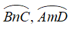
+ Số đo của góc có đỉnh ở bên trong đường tròn bằng nửa tổng số đo hai cung bị chắn.
Hay 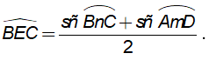
7. Góc có đỉnh ở bên ngoài đường tròn
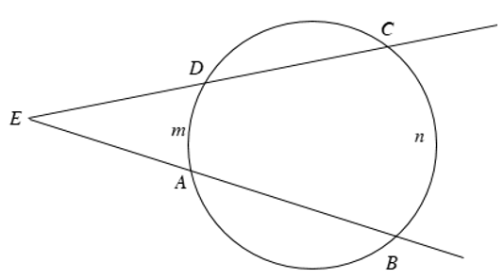
+ Góc có đỉnh ở bên ngoài đường tròn là góc có đỉnh nằm ngoài đường tròn và các cạnh đều có điểm chung với đường tròn.
+ Hai cung bị chắn là hai cung nằm bên trong góc, hình vẽ trên: Góc ∠BEC là góc có đỉnh nằm ở bên ngoài đường tròn chắn hai cung là
+ Số đo của góc có đỉnh ở bên trong đường tròn bằng nửa tổng số đo hai cung bị chắn.
Hay 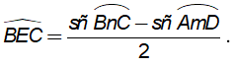
8. Tứ giác nội tiếp
a) Định nghĩa
Một tứ giác có bốn đỉnh nằm tên một đường tròn được gọi là tứ giác nội tiếp đường tròn (gọi tắt là tứ giác nội tiếp)
b) Định lý.
+ Trong một tứ giác nội tiếp, tổng số đo hai góc đối diện bằng 180°.
+ Nếu một tứ giác có tổng số đo hai góc đối diện bằng 180° thì tứ giác đó nội tiếp được đường tròn.
c) Dấu hiệu nhận biết tứ giác nội tiếp
+ Tứ giác có tổng hai góc đối bằng 180°.
+ Tứ giác có góc ngoài tại một đỉnh bằng góc trong của đỉnh đối diện.
+ Tứ giác có bốn đỉnh cách đều một điểm (mà ta có thể xác định được). Điểm đó là tâm của đường tròn ngoại tiếp tứ giác đó.
+ Tứ giác có hai đỉnh kề nhau cùng nhìn một cạnh chứa hai đỉnh còn lại dưới một góc α.
+ Chú ý: Để chứng minh một tứ giác là tứ giác nội tiếp ta có thể chứng minh tứ giác đó là một trong các hình sau: Hìn chữ nhật, hình vuông, hình thang cân.
9. Đường tròn ngoại tiếp, đường tròn nội tiếp
a) Định nghĩa
+ Đường tròn đi qua tất cả các đỉnh của một đa giác được gọi là đường tròn ngoại tiếp đa giác và đa giác được gọi là đa giác nội tiếp đường tròn.
+ Đường tròn tiếp xúc với tất cả các cạnh của một đa giác được gọi là đường tròn nội tiếp đa giác và đa giác được gọi là đa giác ngoại tiếp đường tròn.
b) Định lý
+ Bất kì đa giác đều nào cũng có một và chỉ một đường tròn ngoại tiếp, có một và chỉ một đường tròn nội tiếp.
+ Tâm của hai đường tròn này trùng nhau và được gọi là tâm của đa giác đều.
+ Tâm này là giao điểm hai đường trung trực của hai cạnh hoặc là hai đường phân giác của hai góc.
10. Độ dài đường tròn
“ Độ dài đường tròn” hay còn được gọi là “ chu vi đường tròn” được kí hiệu là C.
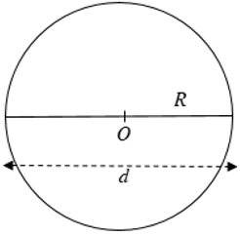
Ta có: C = 2πR hoặc C = πd
Trong đó: C là độ dài đường tròn.
R là bán kính đường tròn.
d là đường kính của đường tròn
11. Độ dài của cung tròn
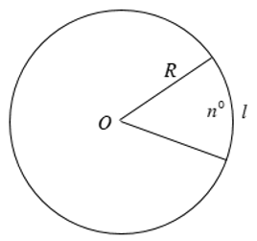
Độ dài cung tròn n° là I = πRn/180.
Trong đó: l là độ dài cung tròn n°.
R là bán kính đường tròn.
n là số đo độ của góc ở tâm.
12. Diện tích hình tròn
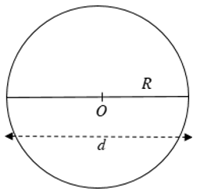
Công thức diện tích hình tròn là:
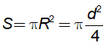
Trong đó: S là diện tích của đường tròn.
R là bán kính đường tròn.
d là đường kính của đường tròn
13. Diện tích của hình quạt tròn
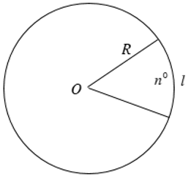
Công thức diện tích hình quạt tròn là:
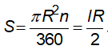
Trong đó: S là diện tích của hình quạt tròn.
R là bán kính đường tròn.
l là độ dài cung tròn n°.

